03-297 РАФ-3920 5-дверный специальный медицинский автомобиль на базе ГАЗ-14 4х2, мест 4-5, лежачий 1, полный вес примерно 3.5 тн, ЗМЗ-14 220 лс, ? км/час, 5 экз. в т. ч. один белый для Кубы, РАФ г. Рига 1983 г.
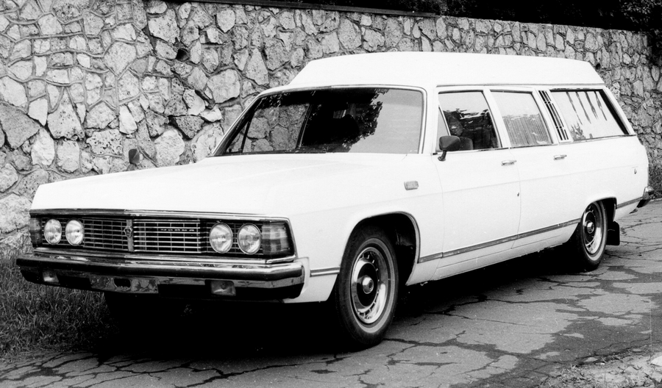

Без претензий на документальную достоверность, но все-таки лучше, чем ничего. Спасибо тем, кто сохранил и распространил фотографии. Кстати, несмотря на все старания, никаких кубинских следов этой машины не нашел.
С 1983 года, после прекращения выпуска Горьковским автозаводом автомобилей ГАЗ-13 «Чайка», медицинские спецмашины для представителей высших эшелонов власти стали строить на базе новой «Чайки» ГАЗ-14. Заказчиком этих автомобилей по-прежнему выступало 4-ое Главное Управление при Министерстве Здравоохранении СССР. Учитывая опыт, накопленный на заводе РАФ при производстве медицинских универсалов на базе ГАЗ-13, было решено разработку очередной модели передать ему. Машина получила индекс по новому стандарту РАФ-3920. Как правило, такие машины использовались именно в качестве разъездных автомобилей скорой помощи. Примечательно, что новая медицинская машина все-таки получила высокую крышу.
В 1983-м году в цех малых серий завода в Риге поступили первые две «Чайки» ГАЗ-14. В этом цеху работали модельщики и жестянщики очень высокого класса. РАФ делал только кузов универсал, а медицинское дооборудование машина проходила в Москве.
Поступавшие из Горького "Чайки" разбирали, срезали часть крыши и багажник, изменяли профиль задних крыльев. К оставшемуся каркасу кузова приваривали более высокую длинную крышу, а сзади навешивали пятую дверь. Горловину бензобака переносили с середины задней панели в левое заднее крыло. Устанавливали специальный ложемент для носилок и готовили места под медицинское оборудование. Запасное колесо убрали в нишу за левой задней дверью. Над ней в салоне установили полочку, вдоль боковин салона были расположены различные шкафчики для медицинского, в том числе и реанимационного, оборудования.
Салон автомобиля был переделан под размещение одного лежачего больного на носилках и трёх врачей. Страпонтены - откидные сиденья среднего ряда, были переделаны на сиденья универсальной конструкции: у них сиденье-спинка были одинаковы по размеру и могли устанавливаться поворотом на 90 градусов как по ходу машины, так и против. Таких сидений по-прежнему было два, но левое было смещено к центру из-за того, что за задней левой дверью размещалось запасное колесо и его кожух сильно вдавался внутрь салона. Третье место врача располагалось на возвышении заднего моста. Салон врачей и водительский были разделены стеклянной перегородкой.
Готовые автомобили после обкатки и испытаний поступали заказчику. Все они, естественно, не несли на своих кузовах обозначения скорой помощи. С технической точки зрения РАФ-3920 не отличался от исходного седана: он оснащался 8-цилиндровым, V-образным, карбюраторным мотором ЗМЗ-14 с передним продольным расположением объемом
5.5 л и мощностью 220 л. с., 3-ступенчатой автоматической коробкой передач и имел рессорную подвеску задних колёс. Только в задние рессоры с учетом возросшей массы вводили дополнительные листы.
В результате выполненных переделок автомобиль получился значительно тяжелее базового, что отрицательно сказалось на тягово-динамических характеристиках. В результате проведённых испытаний было принято решение, что автомобиль не удовлетворяет предъявляемым требованиям и серия была ограничена пятью автомобилями. И тогда на ЗиЛе начались работы по созданию подобных машин на шасси представительских лимузинов.
Из пяти выпущенных машин четыре были оправлены в адрес Центральной автобазы 4-ого Главного Управления при Минздраве СССР, а - пятая на Кубу - для лидера кубинской революции Фиделя Кастро. Она оснащалась кондиционером и носилками длиной 2,3 м, вместо положенных 2,1.

